7А класс - Иностранный язык (английский) - 27.04.2020
Тема: Интересные факты о напитках.
1. Анализ электронных писем. (Д/з от 23 апреля)

2. Reading Comprehension. (понимание прочитанного)

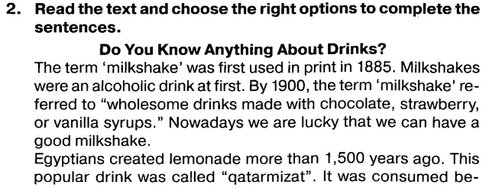
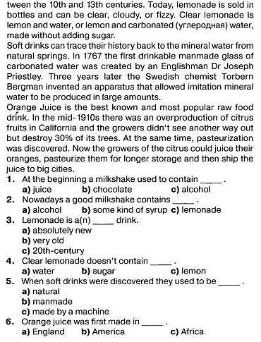
Д/з:
читать текст, выполнить задание по тексту и уметь объяснить свой выбор

7А класс - Иностранный язык (английский) - 28.04.2020

Тема: ЗОЖ (питание)

1. Учебник. Стр.91, упр.1 (устно): читайте определения и старайтесь запомнить разницу между идиом и поговорок.

2. Стр.91, упр.2, 3 ,4 (устно): читать текст с пониманием, выполнить задания по тексту и подумать про смысл всех поговорок и идиом.

3. Закрепить знания на сайте РЭШ (Урок 45) по ссылке https://resh.edu.ru/subject/lesson/2777/start/

4. Повторить грамматическое правило Модуля 9 на стр. GR.8 (Выражение значения количества с исчисляемыми и неисчисляемыми существительными) и выполнить следующие задания (письменно), сфотографировать и отправить на проверку учителю на электронную почту (ziagul@mail.ru – Зиятдинова Г.Г.) или на WhatsApp по телефону 89274137090 (Зиятдинова Гульсина Габдулловна). Работу отправить до 30 апреля.

Ex.1 Use a few/ a little
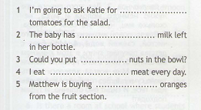

Ex.2 Choose the correct item
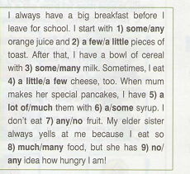
Д/з: 1) записать и выучить 5 поговорок или идиом на английском языке;
2) выполнить задания на Цифровой образовательной среде Skyes School

7А класс - Иностранный язык (английский) - 29.04.2020
Тема: Выражение благодарности восхищения.
1. Учебник. Стр.92, упр.1,2 (устно):
- слушайте, повторите за диктором и запомните выражения благодарности и восхищения;
- читайте короткие диалоги с пониманием, вспомните про свой день рождения, составьте диалог, как можно было благодарить и выразить свое восхищение полученному подарку.
2. Д/з:
Повторить грамматическое правило Модуля 9 на стр. GR.8 (Настоящее совершенное время (Present Perfect) и настоящее совершенное продолженное время (Present Perfect Continuous) и выполнить следующие задания, сфотографировать и отправить на проверку учителю на электронную почту (ziagul@mail.ru – Зиятдинова Г.Г.) или на WhatsApp по телефону 89274137090 (Зиятдинова Гульсина Габдулловна) Работу отправить до 1 мая

Ex.1 Choose the correct form
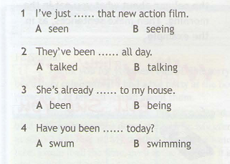

Ex.2 Use the verbs in the Present Perfect or Present Perfect Continuous.
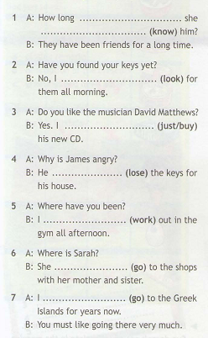

7А класс - Иностранный язык (английский) - 30.04.2020

Тема: Выбор за вами.
1. Учебник. Стр. 93, упр.4 (письменно): словарная работа:
- подумайте о значениях слов match, suit, fit
- проверьте себя с помощью словаря и используйте соответствующее слово в предложениях.
2. Стр.93, упр.1,2 (устно): попробуйте ответить на вопросы перед знакомством с текстом, потом прочитайте и проверьте себя, выделенные слова записать и запомнить.

Д/з: Согласны ли вы мнением автора упр.2, стр.93? Написать свое мнение о покупках (50-60 слов), сфотографировать и отправить на проверку учителю на электронную почту (ziagul@mail.ru – Зиятдинова Г.Г.) или на WhatsApp по телефону 89274137090 (Зиятдинова Гульсина Габдулловна) Работу отправить до 4 мая.

